602-PLA-MNP-2025
Ref. SICE: 1361-2025
4 de junio de 2025

Licenciada
Silvia Navarro Romanini
Secretaría General de la Corte

Estimada señora:

En atención a las acciones de seguimiento al oficio 1755-2025 del 6 de marzo de 2025, que comunicó el acuerdo de la Corte Plena en sesión 08-2025, del 24 de febrero de 2025, artículo XXII, relacionado con el oficio 1314-PLA-MI(NPL)-2024 de la Dirección de Planificación, referente a la propuesta de ampliación de competencia por territorio de asuntos de seguridad social para el Juzgado de Seguridad Social del Primer Circuito Judicial de San José, le remito el oficio suscrito por MSc. Melissa Durán Gamboa, Jefa a.i. del Subproceso de Modernización No Penal, sobre la propuesta de plan de trabajo formulada por el CACMFJ para el Juzgado de Trabajo de Pococí, con el apoyo del Juzgado de Seguridad Social.

Atentamente,

Máster. Allan Pow Hing Cordero
Director de Planificación

Copias:
- Juzgado de Trabajo de Pococí
- Juzgado de Seguridad Social
- Centro de Apoyo, Coordinación y Mejoramiento de la Función Jurisdiccional
- Comisión de la Jurisdicción Laboral
- Administración Regional de Pococí
- Administración Regional del Primer Circuito Judicial de San José
- Subproceso de Evaluación de la Dirección de Planificación
- Archivo

Jmc

4 de junio de 2025

Máster
Allan Pow Hing Cordero
Director de Planificación

Estimado señor:

Como parte del seguimiento al oficio 1755-2025 del 6 de marzo de 2025, que comunicó el acuerdo del Corte Plena en sesión 08-2025, del 24 de febrero de 2025, artículo XXII, relacionado con el oficio 1314-PLA-MI(NPL)-2024 de la Dirección de Planificación, referente a la propuesta de ampliación de competencia por territorio de asuntos de seguridad social para el Juzgado de Seguridad Social del Primer Circuito Judicial de San José, en el que entre otros asuntos se aprobó lo siguiente:

“(…) 2.) Ampliar la competencia territorial del Juzgado de Seguridad Social a nivel nacional, para que, por plan de trabajo previamente coordinado con el despacho, la gestoría Laboral, la Comisión de la Jurisdicción Laboral y las instancias técnicas, pueda tramitar, resolver y fallar asuntos de seguridad social de otras zonas del país, conforme lo establece el acuerdo de esta Corte de la sesión N° 23-2009 celebrada el 22 de junio del 2009, artículo XIX, que dispuso la creación del Juzgado de Seguridad Social (…)”.

Me permito hacer de su conocimiento, la información recopilada por el Lic. Ronald Durán Fallas, Profesional 2 de este Subproceso, que al respecto informa lo siguiente:

Antecedentes

A continuación, se mencionan los informes o documentos utilizados como antecedente en la confección del informe:

  - Acuerdo de Corte Plena en donde aprobó la ampliación de competencia territorial del Juzgado de Seguridad Social para conocer los procesos de seguridad social del tercer Circuito Judicial de San José, oficio 1314-PLA-MI(NPL)-2024, a partir de 1 de abril de 2025, por acuerdo de Corte Plena en sesión 08-2025, del 24 de febrero de 2025, artículo XXII.
    - En el mismo acuerdo, la Corte Plena dispuso ampliar de la competencia territorial del Juzgado de Seguridad Social a nivel nacional, con planes de trabajo previamente coordinados por parte de la gestoría jurisdiccional colabore con la atención de asuntos de seguridad social.

Plan de trabajo emitido por el Centro de Apoyo, Mejoramiento y Función Jurisdiccional

Esta Dirección recibió el oficio 252-CACMFJ-JEF-2025, emitido por el Centro de Apoyo, Mejoramiento de la Función Jurisdiccional el 2 de junio de 2025, relacionado con la propuesta de plan de trabajo para que el Juzgado de Seguridad Social colabore con asuntos de seguridad social provenientes del Juzgado de Trabajo de Pococí y del Juzgado Contravencional de Guácimo, el cual se adjunta:

En cuanto al producto presentado, se destacan los siguientes aspectos:

- La Dirección de Planificación revisó el producto presentado por el CACMFJ e identificó la oportunidad de reducir el rezago de fallos y audiencias en materia de seguridad social en Pococí y Guácimo, generando un beneficio concreto para la población de esas zonas y aportando carga de trabajo para el personal del Juzgado de Seguridad Social.

- El plan de trabajo propuesto respeta las funciones propias del Juzgado de Seguridad Social y garantiza la atención continua de las personas usuarias habituales.

- Se coordinó la ejecución de audiencias para evitar que los ciudadanos del Segundo Circuito Judicial de la Zona Atlántica deban trasladarse hasta la capital. (Anexo 3)

- La planificación permitirá optimizar el recurso humano del Juzgado de Seguridad Social, que actualmente cuenta con la capacidad necesaria para atender los procesos de esta materia.

- De acuerdo con las proyecciones verificadas (promedio mensual de expedientes pasados a fallo en 2024, pendiente de fallo a abril de 2025, cuota de trabajo del personal juzgador de Seguridad Social y número de casos procedentes de Pococí y Guácimo), se prevé que la operación de dichos despachos se estabilizará en un plazo de cinco meses, impactando positivamente en un servicio público de calidad.

Conclusiones

Se concluye que la revisión y el plan de trabajo permitirán mitigar el rezago de fallos y audiencias en materia de seguridad social en Pococí y Guácimo, optimizando la atención de la población sin descuidar las funciones propias del Juzgado de Seguridad Social.

  - Según las proyecciones verificadas, la implementación coordinada de audiencias y la optimización del recurso humano conducirán a la estabilización operativa de los despachos en un plazo de cinco meses, beneficiando a una sociedad que requiere un servicio público eficiente y de calidad.

Recomendaciones

A continuación, se detallan las siguientes recomendaciones, producto del estudio realizado en el despacho:

Al Consejo Superior

  - Conforme a la competencia actual del Juzgado de Seguridad Social según lo dispuesto la Corte Plena en sesión 08-2025, del 24 de febrero de 2025, artículo XXII, y conforme al plan de trabajo propuesto por el Centro de Apoyo, Coordinación y Mejoramiento de la Función Jurisdiccional mediante oficio 252-CACMFJ-JEF-2025 y validado por la Dirección de Planificación se recomienda:
  - Tomar nota del plan de trabajo para que el Juzgado de Seguridad Social colabore con el Juzgado de Trabajo de Pococí y el Juzgado Contravencional de Guácimo, para mitigar el rezago de fallos y audiencias en asuntos de seguridad social mediante la reasignación y optimización del recurso humano del Juzgado de Seguridad Social.

Disponer el inicio del plan de trabajo en fallo a partir de junio de 2025 por un plazo de cinco meses, conforme a las proyecciones realizadas. En el caso de las audiencias, iniciará a partir de agosto de 2025, de manera que se estabilicen en los 3 despachos el indicador de plazo de espera para dictado de sentencia (en asuntos de seguridad social).

El plan de trabajo consiste en que el Juzgado de Seguridad Social:
- Falle 233 procesos de seguridad social pendientes de fallo en el Juzgado de Trabajo de Pococí
- Celebre 23 señalamientos de procesos de Seguridad social pendientes en el Juzgado de Trabajo de Pococí
- Falle 23 procesos de seguridad social pendientes de fallo en el Juzgado Contravencional de Guácimo.

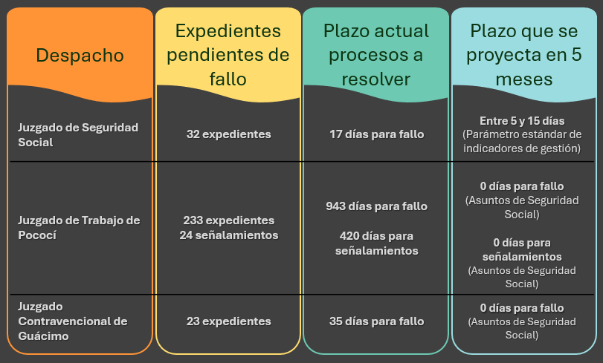

  - Reiterar a la Dirección de Planificación, Centro de Apoyo, Coordinación y Mejoramiento de la Función Jurisdiccional y la Gestoría en materia de Trabajo, que deberán coordinar en adelante los planes de trabajo para atender lo dispuesto por la Corte Plena en sesión 08-2025, del 24 de febrero de 2025, artículo XXII e implementar los planes de trabajo que correspondan.

Dado que la competencia ya estada dada por la Corte Plena, siendo necesario después solamente y en carácter informativo; comunicar lo actuado a la Comisión Laboral y el Consejo Superior.

Al Juzgado de Seguridad Social, Juzgado de Trabajo de Pococí y el Juzgado Contravencional de Guácimo

  - Coordinar los procedimientos necesarios para que una vez conocido el presente oficio por parte del Consejo Superior, el Juzgado de Seguridad Social cuente con acceso a todos los expedientes pendientes de fallo, con el fin de evitar demoras o inconvenientes en su correcta ejecución. Asimismo, con los procesos judiciales a los que se va a realizar las audiencias.

Al Centro de Apoyo, Coordinación y Mejoramiento de la Función Jurisdiccional Gestoría, la Administración Regional del Primer Circuito Judicial de San José y la Administración Regional de Pococí

  - Brindar apoyo y seguimiento al plan de trabajo, mantener la revisión periódica de los procesos judiciales definidos en el plan de trabajo. La gestoría en materia Laboral, deben velar y realizar las coordinaciones necesarias para que los Juzgados realicen e implementen el plan de trabajo correspondiente conforme al Modelo de Mejora Continua institucional.

Anexos

Número | Detalle | Adjunto
1 | Pendiente de fallo Juzgado de Trabajo de Pococí en asuntos de Seguridad Social.
2 | Asuntos pendientes de fallo Juzgado Contravencional de Guácimo
3 | Asuntos agendados a partir de agosto en el Juzgado de Trabajo de Pococí, correspondientes a seguridad social

Atentamente,

MSc. Melissa Durán Gamboa, Jefa a.i.
Subproceso de Modernización No Penal

Este informe cuenta con las revisiones y ajustes correspondientes de las jefaturas indicadas.

INFORME | NOMBRE | PUESTO
Elaborado por: | Lic. Ronald Durán Fallas | Profesional 2 a.i. Subproceso de Modernización No Penal
Revisado por: | Máster Melissa Durán Gamboa | Jefa a.í. Subproceso de Modernización No Penal
Aprobado por: | Máster Allan Pow Hing Cordero | Director de Planificación

